多措并举，有效复习
---浅谈如何做好小学数学毕业总复习
天津市北辰区北仓小学 付丽
[摘要]小学数学毕业总复习的任务是帮助学生梳理小学阶段所学知识，做到“连成线，结成网”，并通过查漏补缺，温故知新，提高学生应用所学知识解决问题的能力，提升学生自主复习的能力。本文从明目标，制计划；重梳理，形网络；巧设计，提能力；精讲练，提效果；查缺陷，强反馈五个方面阐述了如何做好小学数学毕业总复习。在复习中采用灵活多样的手段和方法引导学生主动自觉的复习，系统化的归纳和整理，对学生多采用鼓励的方法，调动学习的积极性使不同的学生在复习过程中得到不同程度的提高，真正促进复习课走向实效。
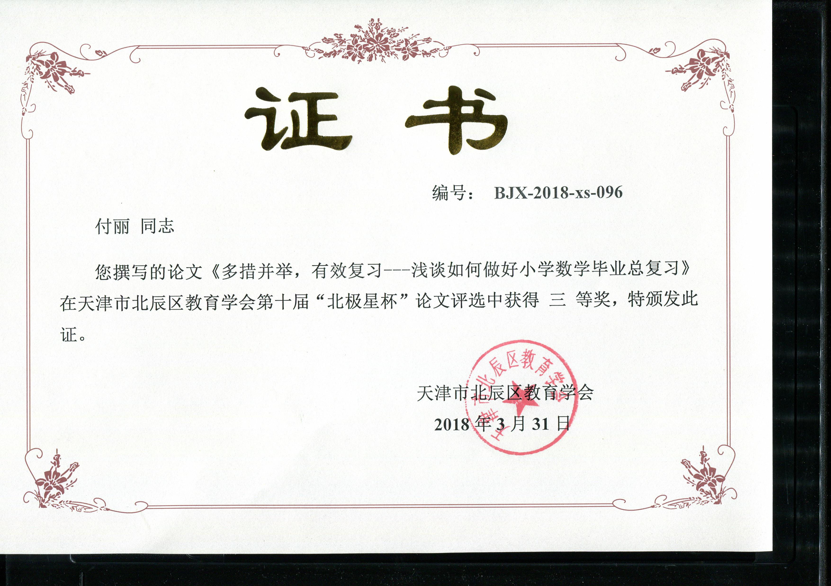
[关键词] 小学 数学 复习 实效
小学数学毕业总复习的任务是帮助学生梳理小学阶段所学知识，做到“连成线，结成网”，并通过查漏补缺，温故知新，
提高学生应用所学知识解决问题的能力，提升学生自主复习的能力，体验成功的喜悦，最终促进学生的可持续发展。但在复习中还存在以大量机械重复的练习作为知识巩固的主要手段和形式，使学生淹没在题海之中，疲惫不堪。忽视学生发现问题，解决问题能力的提高。那么该如何有效提升复习的实效性，现就自己的教学实践谈谈看法。
一、明目标，制计划
小学毕业班数学总复习知识容量多、跨度大、时间长，所学知识的遗忘率高，复习之前教师必须再次钻研教材，进一步了解教材的知识内容和编排特点，还要认真学习《数学课程标准》，把握好教学要点，并对学生掌握知识的情况全面摸底，然后确定复习目标，制定复习计划，主要包括：复习的内容有哪些，分几节课完成，设计好每节课的内容和目标。例如，制订数的运算这一单元复习计划：第一节复习四则运算计算方法及其关系，第二节复习运算定律，第三节复习整数小数分数四则混合运算。又如在制订空间与图形这一单元复习计划：第一节复习平面图形的认识，第二节复习平面图形的周长和面积，第三节复习立体图形。这样才能使复习工作有计划、有步骤地进行。才能克服复习盲目性、随意性或简单地以教材上的复习题为内容，让学生照书做完了事的思想。
二、重梳理，形网络
小学数学中的概念多，分布在每一册的各个单元里，复习时，就要引导学生对概念间作纵向、横向联合的归类、整理，找出概念间的内在联系，将平常所学孤立的、分散的知识串成线，连成片，结成网。必须针对知识的重点、学习的难点、学生的弱点，引导学生按一定的标准把有关知识进行整理、分类、综合，这样才能搞清楚来龙去脉。教学时应放手让学生整理知识，形成各异、互助评价，开展争辨。这样有利于主体性的发挥，把学习的主动权交给学生，让学生主动参与，体验成功，同时也可以培养他们的概括能力。纵观小学数学中的概念，可以归纳为以下几个部分：1数的概念(整数、小数、分数、百分数)，包括数的意义、性质、各部分名称、读写法、大小比较、互化等。2，几何知识，包括图形名称、性质、特征和分类，有关图形的周长、面积、表面积、体积、容积等概念和公式，还包括量和计量单位。3，数的整除概念，包括整除、除尽、因数、倍数、素数、合数、公倍数、公因数等。4，比和比例的概念，包括比、比例尺、正比例、反比例、比值、最简比等和相关的名词术语。5，式的概念，包括等式、不等式、方程、方程的解、解方程等。例如复习因数与倍数时，教师先让学生把所学的概念整理出来，然后要求学生在小组内讨论，组长负责记录，并向全班交流整理的情况。这样有助于学生从整体上理解和掌握概念间的内在联系，以便记忆和运用。例如：少先队员在山坡上栽松树和柏树，一共栽了120棵，松树的棵数是柏树的4倍，松树和柏树各栽了多少棵?这道题可以用方程、比例、按比例分配、比、算术式子五种方法解答，一道题同时综合复习了很多内容，不仅节约了复习时间，还渗透了各种知识的联系性教育思想。
三、巧设计，提能力
小学毕业总复习是帮助学生全面系统地理解和掌握小学数学知识的重要一环，设计练习也是复习中一个必不可少的内容，而提高学生应用知识解决问题的能力是数学复习课的目标之一，旧知的复习不能仅仅着眼于知识的巩固，更应该着眼于能力的提升，尤其是提升综合解决问题的能力。因此，复习课的练习不能等同于新授课中的练习，总复习中的习题题量要少、题目要精。比如，可以设计这样的练习题：
（1）一个大厅里挂有一只大钟，它的分针长４０厘米。这根分针的针尖1天转动多少厘米？
(2)一个大厅里挂有一只大钟，它的时针长４０厘米。这根时针的针尖1天转动多少厘米？
(1)公园里有一个圆形花坛，直径8米，在它的周围有一条宽1米的小路，小路的面积是多少平方米？
(2)公园里有直径8米的圆形草坪，在草坪中间建造一个圆形喷水池，剩余部分为宽1米的环形草坪，求环形草坪的面积是多少平方米？（1）一本书，成本从15元降低了5元，成本降低了百分之几？
（2）一本书，成本从15元降低到5元，成本降低了百分之几？
(1)计划投资5万元，实际投资节约了1万元，节约投资百分之几？
（2）实际投资4万元，比计划节约1万元， 节约投资百分之几？
所以，在复习时设计的练习要有针对性和目的性，要针对学生的知识缺陷、误区、重难点、疑点来设计，让学生通过比较、鉴别、互评等方法，加深理解，填缺补差，完善知识体系。
四、精讲练，提效果
复习课不能上成新授课，也不是旧知识机械简单的重复，教师不能从头讲到尾，包办代替。应当有重点的启发性讲解，引导学生进行讨论、比较归纳，把知识串联起来，使之系统化、条理、提示知识的发展规律，沟通知识间的相互联系，促使学生深化对原有知识认识与理解的程度，以达到“温故知新”的复习效果。在复习课中应注意选择有代表性的例题运用一题多变、一题多问的方法。如复习百分数应用题时，教师出示两个已知条件：“向阳电视厂去年上半年生产彩色电视机4000台，下半年生产5000台。”让学生根据这两个已知条件提出有关百分率问题，然后教师把学生提出的问题有序地写在黑板上让全班同学逐一解答。
（1） 上半年产量是下半年产量的百分之几？
（2） 下半年产量是上半年产量的百分之几？
（3） 上半年产量是全年产量的百分之几？
（4） 下半年产量是全年产量的百分之几？
（5） 上半年产量比下半年产量少百分之几？
（6） 下半年产量比上半年产量多百分之几？
（7） 下半年产量比全产量少百分之几？
（8） 上半年产量比全产量少百分之几？
然后，再出示一组练习题：
（1） 去年产量比前年增加20%，前年产量是多少？
（2） 今年产量比前年增加20%，今年计划产量是多少？
（3） 去年产量比前年减少20%，前年产量是多少？
（4） 今年产量比前年减少20%，今年计划产量是多少？
学生提出的问题形式灵活多样，把有关百分数的应用题都结合在一起进行系统、综合复习，不仅复习效率高，而且沟通了百分数应用题的内存联系，又使学生不会感到复习简单、重复、单调无味，激发了学生学习的兴趣，培养了学生的思维能力。
五、查缺陷，强反馈
在小学数学毕业复习试卷讲评普遍存在“逐题讲解”现状。这种做法浪费时间、效率低，不利于学生查漏补缺。教学实践中，采取“点对点”的方法进行试卷分析，明确试卷考查知识点以及班级每一个学生的完成情况，从中梳理出哪些问题是属于共性的，哪些问题是属于个性。然后采取不同策略进行讲评。对于共性问题采取针对性和归类讲评。对于个性问题就进行个别辅导。这样既能节约时间，又能促进学生能力发展，调动学生学习积极性。而且在测试试卷评析的基础上，要求学生对本张试卷所反映的情况进行一次书面自我评估。在查漏补缺之后，综合各单元所反映的情况，进行综合性试卷反馈，即有的放矢的进行针对性补缺、定向复习，发现问题，再进行定向突破。训练中必须要做到定时定量，追求速度和效果的统一，鼓励学生争取记录好人手一册“总复习错题集”，灵活运用错题集，经常翻阅分析，力争错误不再重犯。集中补“缺陷”，真正提高复习效率。
总之，要使复习更有效，教师就必须在复习中采用灵活多样的手段和方法引导学生主动自觉的复习，系统化的归纳和整理，对学生多采用鼓励的方法，调动学习的积极性，让学生积极主动地参与到复习活动中，帮助学生弥补知识缺陷，促进知识结构转化为认知结构，同时还要对学生的掌握情况及时做到心中有数，认真地与学生进行反馈交流。使不同的学生在复习过程中得到不同程度的提高，真正促进复习课走向实效！

